Petits saphirs de courgettes fromagés
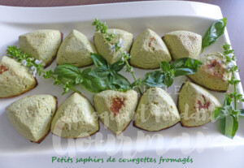 Pour 12 Petits saphirs
- 200 g de courgette
- 20 feuilles de basilic
- 150 g de crème fleurette
- 2 œufs
- 3 portions de fromage à tartiner (kiri pour moi)
- 25 g de parmesan râpé
- 100 g de lait (Ribot pour moi)
- ¼ de càc de sel à l'ail
- Poivre du moulin
- 6 càs de pâtes "Perles" (1)
Empreintes saphir ou Moules à muffins
Préchauffage du four à 180°C
Si vous n'avez pas de Thermomix,
hachez finement la courgette et le basilic puis terminez la recette avec un fouet.
Laver soigneusement la courgette et la couper en dés.
Laver les feuilles de basilic.
Mettre les dés de courgette et le basilic dans le bol du mixeur.
Mixer pendant 20 secondes - vitesse 7.
Ajouter la crème, les œufs, les fromages, le sel à l'ail et du poivre.
Mélanger pendant 40 secondes - vitesse progressive de 3 à 5.
Incorporer le lait.
Mélanger pendant 20 secondes - vitesse 3.
Vérifier l'assaisonnement.
Répartir la préparation dans les empreintes.
Verser ½ cuillerée de pâtes dans chaque saphir.
Enfourner pour 30 minutes.
Laisser bien tiédir avant de démouler délicatement.
Servir légèrement réchauffé ou à température ambiante
en garniture ou tout simplement avec une salade.

